SECRETARIA DE DESARROLLO AGRARIO, TERRITORIAL Y URBANO

DECRETO por el que se expropia por causa de utilidad pública la superficie de 00-49-93 hectáreas de la Comunidad "Santiago Bayacora" , municipio de Durango, estado de Durango, a favor de la Comisión Federal de Electricidad.

Al margen un sello con el Escudo Nacional, que dice: Estados Unidos Mexicanos.- Presidencia de la República.
ANDRÉS MANUEL LÓPEZ OBRADOR, presidente de los Estados Unidos Mexicanos, en ejercicio de la facultad que me confiere el artículo 89, fracción I, de la Constitución Política de los Estados Unidos Mexicanos, con fundamento en los artículos 27, párrafos primero y segundo, de la propia Constitución; 13, 33 y 41 de la Ley Orgánica de la Administración Pública Federal; 93, fracciones I y VII, y 94 de la Ley Agraria; 60, 61 y 75 del Reglamento de la Ley Agraria en Materia de Ordenamiento de la Propiedad Rural, y
RESULTANDO
1. Que, mediante resolución presidencial publicada en el Diario Oficial de la Federación (DOF) el 27 de agosto de 1968, se dotó al poblado de “Santiago Bayacora”, municipio de Durango, estado de Durango, la superficie de 52,938 ha. Dicha resolución se ejecutó el 12 de septiembre de 1970;
2. Que, el poblado de “Santiago Bayacora”, municipio de Durango, estado de Durango, fue afectado por las siguientes acciones agrarias:
Núm. | Resolución presidencial | Publicación en el DOF | Acción | Superficie (hectáreas)
1 | 10 de octubre de 1996 | 14 de octubre de 1996 | Expropiación | 38-54-58.78
2 | 26 de mayo de 1997 | 2 de junio de 1997 | Expropiación | 511-48-34.03

3. Que, mediante asamblea general de comuneros de 2 de septiembre de 2001, se determinó la delimitación, destino y asignación de tierras a favor de la comunidad de “Santiago Bayacora”, municipio de Durango, estado de Durango;
4. Que, el 14 de noviembre de 2001, la comunidad de “Santiago Bayacora”, municipio de Durango, estado de Durango, se inscribió en el sistema de inscripciones del Registro Agrario Nacional (RAN) con el folio de ejidos y comunidades 10005096227081968R;
5. Que, el 5 de abril de 2009, la comunidad de “Santiago Bayacora”, en asamblea general, aprobó la celebración del convenio de ocupación previa con la Comisión Federal de Electricidad (CFE), respecto de tierras de uso común, suscrito el 4 de enero de 2010 por el comisariado de bienes comunales. En dicho convenio, se estableció la ocupación previa a cambio de una contraprestación económica independiente del monto de la indemnización correspondiente estipulada;
6. Que la CFE mediante oficio número AG/200/2014, de 13 de octubre de 2014, solicitó al titular de la Secretaría de Desarrollo Agrario, Territorial y Urbano (Sedatu) la expropiación de la superficie de 00-49-00 ha de terrenos comunales del poblado de “Santiago Bayacora”, municipio de Durango, estado de Durango, para destinarla a la construcción de la subestación eléctrica “La Flor” y sus obras complementarias;
7. Que, la Dirección General de la Propiedad Rural (DGOPR) de la Sedatu, el 29 de mayo de 2015, emitió el acuerdo de instauración del procedimiento de expropiación con número de expediente 13678/C.F.E.;
8. Que, la Dirección General de Ordenamiento Territorial de la Sedatu, el 25 de septiembre de 2023, actualizó la opinión técnica procedente número DGOT.0338.2023 respecto del procedimiento de expropiación a favor de la CFE, por la superficie de 00-49-93 ha relativas a la comunidad de “Santiago Bayacora”, municipio de Durango, estado de Durango;
9. Que los comisionados técnicos de la Sedatu rindieron el “informe de Trabajos Técnicos e Informativos de Expropiación”, de 19 de octubre de 2015, en el que se señala que la superficie real a expropiar a la comunidad de “Santiago Bayacora”, en el municipio de Durango, estado de Durango, es de 00-49-93 ha de uso común, que se describen en el siguiente plano y cuadro de construcción:

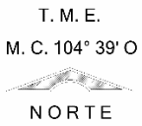
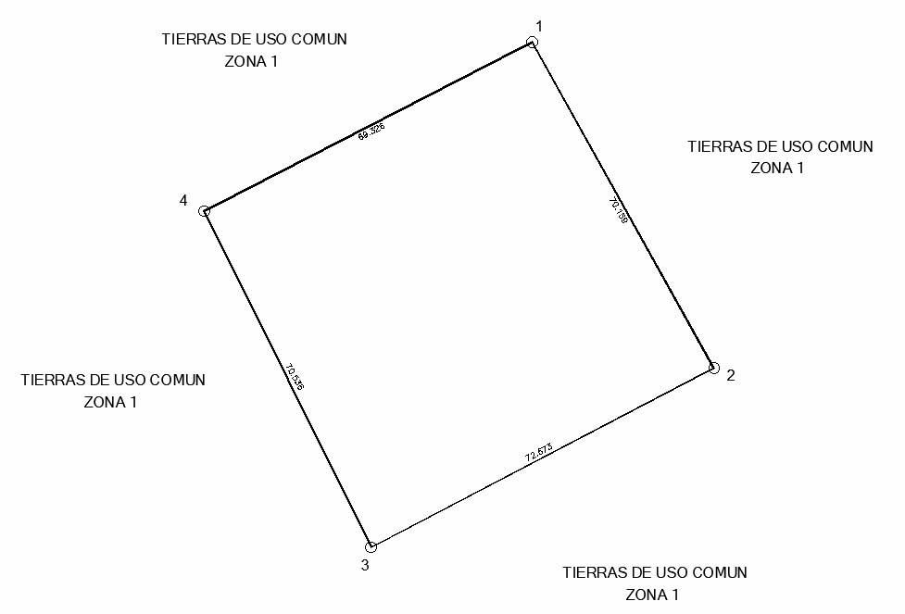
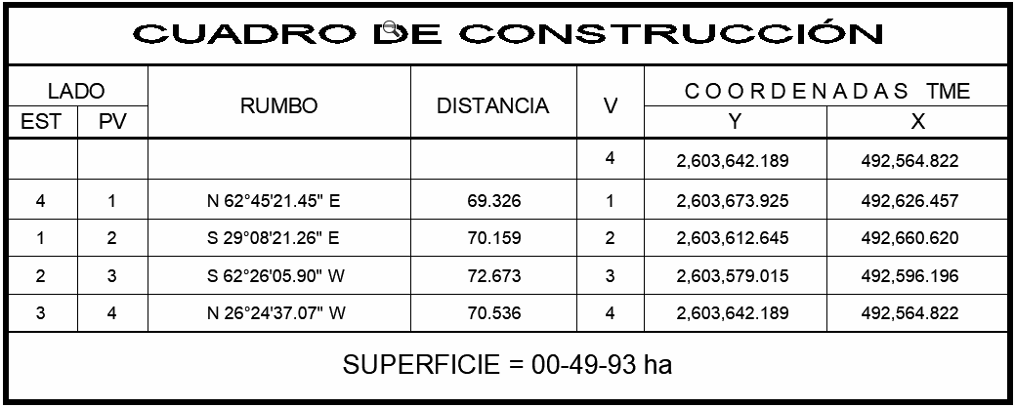
*Meridiano central de referencia 104° 39’.

10. Que el 3 de junio de 2024, el Instituto de Administración y Avalúos de Bienes Nacionales (Indaabin) emitió el dictamen valuatorio con número secuencial 01-24-274 y genérico G-06496-D-ZNA, en el que determinó, con base en el valor comercial de la superficie a expropiar, que el monto total de indemnización asciende a $56,262.00 (cincuenta y seis mil doscientos sesenta y dos pesos 00/100 M.N.);
11. Que al comisariado de bienes comunales de la comunidad de “Santiago Bayacora”, municipio de Durango, estado de Durango se le notificó el 10 de noviembre de 2015 y el 26 de mayo de 2023, la solicitud de expropiación, el acuerdo de instauración y la superficie real a expropiar. Asimismo, se les informó que contaban con 10 días hábiles para que manifestaran lo que a su interés conviniera. En dicho plazo no realizaron manifestaciones;
12. Que la DGOPR, el 11 de julio de 2024, emitió dictamen en el que determinó procedente la expropiación de la superficie a que se refiere el numeral 11 a favor de CFE para destinarse a la construcción de la subestación eléctrica denominada “La Flor” y sus obras complementarias, y
CONSIDERANDO
I. Que, de conformidad con los artículos 27, párrafos primero y segundo, de la Constitución Política de los Estados Unidos Mexicanos (CPEUM); 93, fracciones I y VII, y 94 de la Ley Agraria, y 75 del Reglamento de la Ley Agraria en Materia de Ordenamiento de la Propiedad Rural (RLAMOPR), procede, mediante indemnización y previo decreto expedido por el titular del Ejecutivo Federal publicado en el DOF, la expropiación por causa de utilidad pública, como lo es la construcción de la subestación eléctrica “La Flor” y sus obras complementarias;
II. Que la superficie de 00-49-93 ha de terrenos de uso común, pertenecientes a la comunidad “Santiago Bayacora”, municipio de Durango, estado de Durango, se solicitó para destinarse a la construcción de la subestación eléctrica “La Flor” y sus obras complementarias, que se encuentra en la citada superficie. Como consecuencia, se acredita la causa de utilidad pública del establecimiento, explotación o conservación de un servicio o función públicos; así como la construcción de puentes, carreteras, ferrocarriles, campos de aterrizaje y demás obras que faciliten el transporte y líneas de conducción de energía, obras hidráulicas, sus pasos de acceso y demás obras relacionadas, previstas en el artículo 93, fracciones I y VII, respectivamente, de la Ley Agraria;
III. Que con la construcción de la subestación eléctrica “La Flor” y sus obras complementarias, se satisface la demanda de energía eléctrica actual y futura con estándares de confiabilidad, seguridad y calidad en el servicio que se suministra a los usuarios de la zona indígena tepehuana ubicada en los municipios de Durango, Mezquital, y Pueblo Nuevo en el estado de Durango, así como en las comunidades de la Flor, Las Bayas, Los Lobos, Las Espinas, Guacamayitas, Charco Verde, Taxicaringa, Los Mimbres, El Marlote, San Manuel, Cebollas, Las Joyas, Los Laureles, Carboneras, El Güero, El Maguey, Llano Grande, Milpillas, Corre Caballo y San Bernardino de Milpillas, así como los ejidos de El Nayar, El Tunal y Anexos, La Casita y la Comunidad de Santiago Bayacora, entre otros;
IV. Que, de diversos documentos contenidos en el expediente de expropiación número 13678/C.F.E., se advierte que la superficie que se solicitó expropiar a la comunidad de “Santiago Bayacora” fue de 00-49-00 ha; sin embargo, una vez realizados los trabajos técnicos, resultó que la superficie real es de 00-49-93 ha de uso común, como consta en el informe de comisión de Trabajos Técnicos e Informativos de Expropiación, ya referido, motivo por el cual la superficie a expropiar a la comunidad “Santiago Bayacora”, municipio de Durango, estado de Durango, debe ser de 00-49-93 has;
V. Que se otorgó garantía de audiencia a los representantes de la comunidad de “Santiago Bayacora”, municipio de Durango, estado de Durango, como se acredita con las constancias que obran en el expediente 13678/C.F.E., con lo anterior, se dio cumplimiento a los artículos 14 y 16 de la CPEUM y 65 del RLAMOPR;
VI. Que queda acreditado, asimismo, que se ha cumplido con lo dispuesto en los artículos 94 de la Ley Agraria y 70 del RLAMOPR, ya que el Indaabin emitió dictamen valuatorio, el 3 de junio de 2024, en el cual determinó que el monto de indemnización, con base al valor comercial de la superficie por expropiar, es de $56,262.00 (cincuenta y seis mil doscientos sesenta y dos pesos 00/100 M.N.). Con base en dicho avalúo, procede pagar la indemnización a la comunidad por las tierras de uso común, en la que debe considerarse el pago anticipado que se haya hecho, en la inteligencia de que los bienes objeto de la expropiación solo podrán ser ocupados de manera definitiva, mediante el pago que se efectúe a la comunidad o a las personas que acrediten tener derecho sobre tierras de uso común en la proporción que corresponda;
VII. Que, para efectos del presente decreto, se debe observar que la superficie a expropiar a la comunidad denominada “Santiago Bayacora”, municipio de Durango, se localiza en su totalidad al interior de un área natural protegida APRNCAD043, en el estado de Nayarit, el cual no contraviene lo establecido en el decreto publicado el 3 de agosto de 1949;
VIII. Que, de conformidad con el artículo 97 de la Ley Agraria, en caso de que los bienes expropiados se destinen a un fin distinto al señalado en el decreto respectivo, o si transcurrido un plazo de 5 años no se ha cumplido con la causa de utilidad pública, el Fideicomiso Fondo Nacional de Fomento Ejidal podrá ejercer las acciones necesarias para reclamar la reversión parcial o total, según corresponda, de los bienes expropiados, y operar la incorporación de estos a su patrimonio, y
IX. Que, al quedar plenamente acreditado que el procedimiento de expropiación se ha tramitado ante la Sedatu y son justificadas las causas de utilidad pública que se hacen valer, se ha cumplido con los artículos 93, 94 y 95 de la Ley Agraria, y 60, 61, 63, 65, 67, 70, 72, 73, 74 y 75 del RLAMOPR, he tenido a bien expedir el siguiente
DECRETO
PRIMERO. Se expropia por causa de utilidad pública la superficie de 00-49-93 ha (cuarenta y nueve áreas, noventa y tres centiáreas) de uso común de la comunidad de “Santiago Bayacora”, municipio de Durango, estado de Durango, a favor de la Comisión Federal de Electricidad, para destinarla a la construcción de la Subestación Eléctrica denominada “La Flor” y sus obras complementarias.
SEGUNDO. Queda a cargo de la Comisión Federal de Electricidad pagar, por concepto de indemnización por la superficie que se expropia, la cantidad $56,262.00 (cincuenta y seis mil doscientos sesenta y dos pesos 00/100 M.N.) señalada en el avalúo emitido por el Instituto de Administración y Avalúos de Bienes Nacionales, y en los términos señalados en la parte considerativa del presente decreto.
TERCERO. Cuando la Comisión Federal de Electricidad haya acreditado el pago o depósito de la indemnización señalada en el numeral anterior, la Secretaría de Desarrollo Agrario, Territorial y Urbano procederá a su ejecución.
CUARTO. Publíquese en el Diario Oficial de la Federación e inscríbase en el Registro Agrario Nacional, en el Registro Público de la Propiedad Federal y en el Registro Público de la Propiedad estatal o municipal correspondiente. Notifíquese y ejecútese.
Dado en la residencia del Poder Ejecutivo Federal, en Ciudad de México a 24 de septiembre de 2024.- Andrés Manuel López Obrador.- Rúbrica.- Secretario de Energía, Miguel Ángel Maciel Torres.- Rúbrica.- Secretario de Desarrollo Agrario, Territorial y Urbano, Román Guillermo Meyer Falcón.- Rúbrica.

RESOLUCIÓN que declara como terreno nacional el predio Rancho Las Agujas con una superficie de 502-28-82 hectáreas, ubicado en el Municipio de Guadalupe y Calvo, Chih.

Al margen un sello con el Escudo Nacional, que dice: Estados Unidos Mexicanos.- DESARROLLO TERRITORIAL.- Secretaría de Desarrollo Agrario, Territorial y Urbano.- Subsecretaría de Ordenamiento Territorial y Agrario.- Dirección General de Ordenamiento de la Propiedad Rural.- Dirección de Terrenos Nacionales.
Expediente: | DGOPR/IETN-08CH/7/2019
Predio: | Rancho Las Agujas
Municipio: | Guadalupe Y Calvo
Estado: | Chihuahua
Solicitante:  Superficie: | Aurelio Alderete Arciniega  502-28-82 Hectáreas

RESOLUCIÓN DE DECLARATORIA DE TERRENO NACIONAL
Vistas las constancias de autos del expediente en que se actúa, tramitado ante la actual Dirección General de Ordenamiento de la Propiedad Rural (DGOPR) de la Secretaría de Desarrollo Agrario, Territorial y Urbano (Sedatu), con motivo de la solicitud formulada por Aurelio Alderete Arciniega es de dictar resolución con base en los siguientes:
RESULTANDOS
1. Con escrito de 09 de mayo de 2013, Aurelio Alderete Arciniega por sí, solicitó la enajenación onerosa, respecto del predio denominado Rancho Las Agujas, con una superficie aproximada de 1140-47-85.651 (mil ciento cuarenta hectáreas, cuarenta y siete áreas y ochenta y cinco punto seiscientos cincuenta y uno centiáreas), ubicado en el municipio Guadalupe Y Calvo, estado de Chihuahua (foja 1). Se le asignó número de expediente DGOPR/IETN-08CH/7/2019. Se anexó a la solicitud, entre otros documentos, plano en el que se indica la superficie aproximada, ubicación cartográfica, coordenadas, referencias y colindancias del predio solicitado. (foja 4)
2. A efecto de determinar la naturaleza jurídica del predio, en términos de los artículos 101 y 102 del Reglamento de la Ley Agraria en Materia de Ordenamiento de la Propiedad Rural, se ordenó la investigación de antecedentes registrales y catastrales. (foja 8, 9 y 10).
3. Mediante oficio de 19 de junio de 2013 la respectiva oficina catastral con dirección en Plaza Donato Guerra S/N del municipio Guadalupe Y Calvo del estado de Chihuahua, manifestó: “…QUE EN LOS ARCHIVOS FISICOS Y MAGNETICOS DEL DEPARTAMENTO DE CATASTRO MUNICIPAL DE GUADALUPE Y CALVO, CHIH. NO SE ENCUENTRA REGISTRADO PREDIO ALGUNO DENOMINADO “RANCHO LAS AGUJAS” DE ACUERDO AL OFICIO EN MENCIÓN No. 3581 08/29/F-006 GIRADO CON FECHA 30 DE MAYO DE 2013 POR ESA DEPENDENCIA A SU DIGNO CARGO…“(foja 12); el Registro Agrario Nacional (RAN), por oficio No. 08/ST/CR/760/2013 de 23 de agosto de 2013 manifestó que: …En atención a su oficio No. 3580/2013 mediante el cual solicita información sobre datos catastrales del predio presunto terreno nacional denominado “RANCHO LAS AGUJAS” del municipio de GUADALUPE Y CALVO, CHIH. Al respecto le informo que una vez realizada una minuciosa búsqueda en los archivos de esta delegación no se localizaron antecedentes registrales del predio en cuestión, sin embargo el plano adjunto a su solicitud esta sobrepuesto con la comunidad TUARIPA del municipio de Guadalupe y Calvo, tal como se muestra en el croquis adjunto…. (foja 13). La Secretaria del Juzgado de Primera Instancia Mixto y Encargada del Registro Público de la Propiedad por ministerio de Ley del Distrito Judicial Mina del estado de Chihuahua, mediante oficio No. RP-13/2013 de 12 de julio del 2013 contesto: …”En relación a su atento oficio número 3579 de fecha cuatro del mes y año en curso, recibido en este Registro Público el día doce del mismo mes y año, oficio mediante el cual solicita los antecedentes catastrales del predio denominado “Rancho las Agujas” con una superficie aproximada de 1140-47-85.651 hectáreas, ubicado en este municipio de Guadalupe y Calvo, Chihuahua; me permito informar a Usted que en este Registro Público de la Propiedad a mi cargo, no se encontraron antecedentes catastrales correspondientes a dicho predio”….(foja 15).
4. El 3 de diciembre de 2014 el aviso de deslinde fue publicado en el Diario Oficial de la Federación (foja 49); el 16 de mayo de 2015 (foja 48), en el Periódico Oficial del estado de Chihuahua, y el 13 de febrero de 2015 (foja 50), en el Diario de mayor circulación local; así como en los parajes más cercanos al terreno a deslindar (fojas 43 y 47). Asimismo, se notificó en tiempo y forma a las personas señaladas en el artículo 105 Fracción II del Reglamento de la Ley Agraria en Materia de Ordenamiento de la Propiedad Rural (fojas 130 a 142)
5. De conformidad con los artículos 160 de la Ley Agraria y 104, 105 y 106 del Reglamento de la Ley Agraria en Materia de Ordenamiento de la Propiedad Rural, el 29 de agosto de 2017 se realizaron los trabajos técnicos de medición y deslinde del predio Rancho Las Agujas, (fojas 148-155), No obstante que hubo inconformidades en contra de los trabajos de deslinde, fueron resueltas en definitiva declarándose improcedente las interpuestas por José Alderete Urtuzuastegui (fojas 532 a 534) y Marcelino Bustamante Chaparro, Guadalupe Bustamante Cota, Agustín Soto Julián, Candelaria Vega Lombre, Evelio Rivas Barro, Teresa Bustamante Cota, Alfonso Ramos Bustamante, Matilde Julián Bustamante, Ricardo Bustamante Ramos, Rogelio Bustamante Ramos, Candelaria Julián Almanza, Agustín Julián Carrillo, Julián Rivas Vega, Isabel Bustamante Cota, José Vicente Rivas Vega, Antonia Julián Bustamante, María Celestina Rivas Vega, Bertha Alicia Rivas Vega, Marcelino Julián Carrillo, Rito Julián Bustamante, Angelina Julián Bustamante, Lucila Bustamante Chaparro, Miguel Carrillo Samaniego y José Ángel Rivas Vega (fojas 557 a 560), por haberse presentado en forma extemporánea, como se desprende de autos.
6. La diligencia de Medición y deslinde se inició el 29 de agosto de 2017 y concluyo el 2 de septiembre de mismo año (fojas 148-154). Se hizo constar lo siguiente:
ACTA DE DESLINDE:
“Partiendo del vértice número 1 con un rumbo S 89°10'13" E y una distancia de 1,144.18 metros se llega al vértice número 2, colindante en esta línea con Comunidad Mesa Colorada; continuando con un rumbo S 85°21'38" E y una distancia de 391.33 metros se llega al vértice número 3, colindando en esta línea con Comunidad Mesa Colorada; continuando con un rumbo S 89°41'01" E y una distancia de 387.75 metros se llega al vértice número 4, colindando en esta línea con Comunidad Mesa Colorada; continuando con un rumbo N 12°36'07" W y una distancia de 690.15 metros se llega al vértice número 5, colindando en esta línea con Comunidad Mesa Colorada; continuando con un rumbo N 81°14'23" W y una distancia de 281.59 metros se llega al vértice número 6, colindando en esta línea con Comunidad Mesa Colorada; continuando con un rumbo N 65°57'27" E y una distancia de 2,145.93 metros se llega al vértice número 7, colindando en esta línea con Ejido Baborigame; continuando con un rumbo S 28°05'07" E y una distancia de 1,558.20 metros se llega al vértice número 8, colindando en esta línea con Comunidad Tuaripa; continuando con un rumbo N 38°55'05" W y una distancia de 146.49 metros se llega al vértice número 9, colindante en esta línea con el El Susepe; continuando con un rumbo S 72°54'40" W y una distancia de 518.85 metros se llega al vértice número 10, colindando en esta línea con El Susepe; continuando con un rumbo S 04°14'24" W y una distancia de 687.99 metros se llega al vértice número 11, colindando en esta línea con El Susepe; continuando con un rumbo S 10°52'23" E y una distancia de 1,280.86 metros se llega al vértice número 12, colindando en esta línea con El Susepe; continuando con un rumbo N 34°11'05" W y una distancia de 806.02 metros se llega al vértice número 13, colindando en esta línea con Presunto Terreno Nacional en posesión de José Alderete Urtusuastegui; continuando con un rumbo S 63°40'53" W y una distancia de 614.39 metros se llega al vértice número 14, colindando en esta línea con Presunto Terreno Nacional en posesión de José Alderete Urtusuastegui; continuando con un rumbo N 62°56'52" W y una distancia de 3,127.70 metros se llega al vértice número 1 de partida, lugar donde se dio inicio a la presente diligencia de deslinde, colindando con el Ejido Baborigame; comprendiendo estos trabajos del predio "Rancho Las Agujas", una superficie total de 548-79-24 hectáreas, dejando durante el recorrido a la izquierda las colindancias y a la derecha el predio en cuestión”
7. Con fecha 13 de noviembre de 2018 (foja 384-391), se rindió informe de comisión en el que estableció:
…El presente informe se realiza a partir de los trabajos técnicos de medición y deslinde realizados por personal de oficinas centrales conjuntamente con personal de la Delegación Estatal Chihuahua, en base al acta de deslinde levantada el 02 de septiembre de 2017.
Se tenía la presunción de que el predio en estudio se encontraba empalmado con la comunidad colindante denominada “Tuaripa”, misma situación la hicieron saber los representantes de dicha comunidad, los cuales nos informaron que el presunto terreno nacional se localizaba dentro de los planos que les fueron otorgados según Resolución Presidencial de fecha 5 de agosto de 1969 y ejecutada según acta de deslinde y entrega material de fecha 5 de octubre de 1971.
Ante esto se procedió a atender dicha inconformidad con los datos técnicos obtenidos en esa diligencia y los datos otorgados por el Registro Agrario Nacional en Chihuahua, los cuales por medio de los oficios I/128/DE/2144/2017 de fecha 30 de agosto de 2017, con reiterativos No. I/128/DE/2295/2017 del 18 de septiembre de 2017, y I/128/DE/1834/2018 del 9 de agosto del 2018 se solicitó a la ya mencionada dependencia su opinión respecto a cual plano se debería considerar para realizar los acoples técnicos correspondientes, si el Plano Definitivo o el plano de la certificación PROCEDE, esto con la finalidad de realizar la investigación del predio en cuestión y determinar si se trata de un terreno baldío y/o Nacional.
Para tal caso por medio del oficio No. 08/ST/DCTD/443/2018 de fecha 21 de agosto de 2018 y recibido en esta Delegación Estatal el 22 del mismo mes y año, se nos informa que el plano definitivo es el documento idóneo que representa los terrenos reconocidos a la comunidad por la Resolución Presidencial tal como lo indica el artículo 9° de la Ley Agraria.
Posteriormente con apoyo de personal técnico del RAN, se procedió a la reconstrucción del polígono descrito en el acta de ejecución de la Resolución Presidencial con sus rumbos y sus distancias, el cual lo plasmo en la imagen número 1, a continuación:
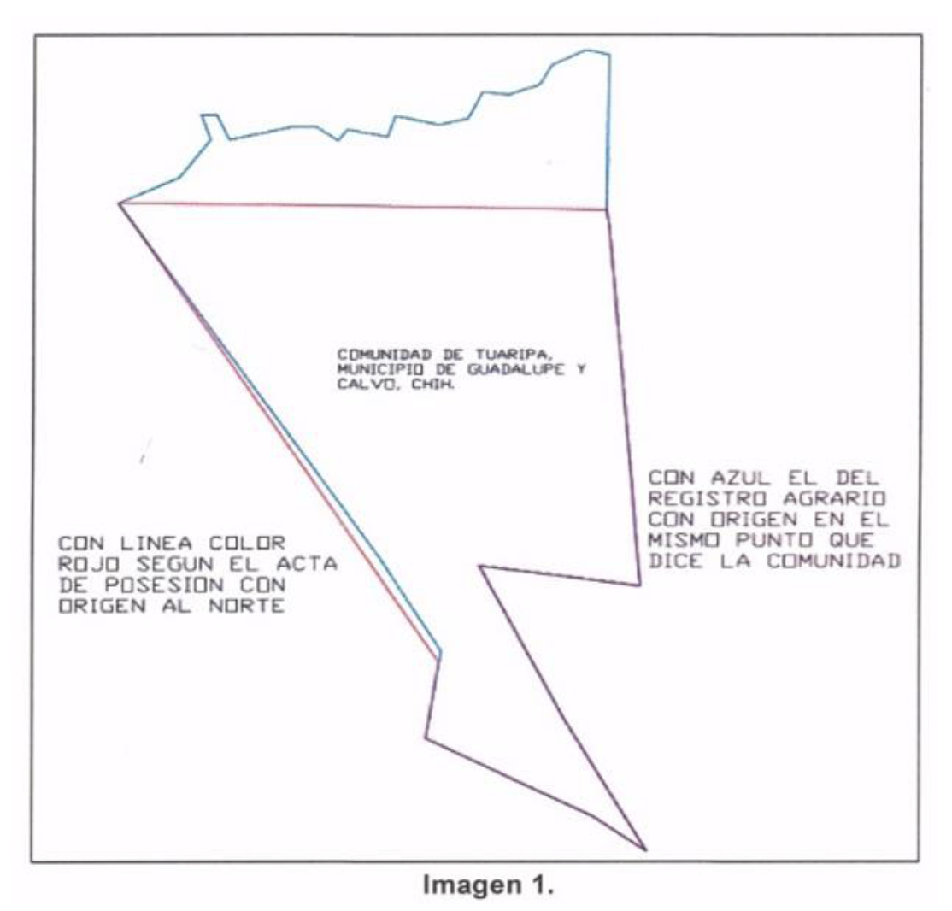

Posterior a eso se insertó el polígono resultado de los trabajos de medición y deslinde de fecha 31 de agosto de 2017, el cual se muestra en la imagen 2, a continuación:

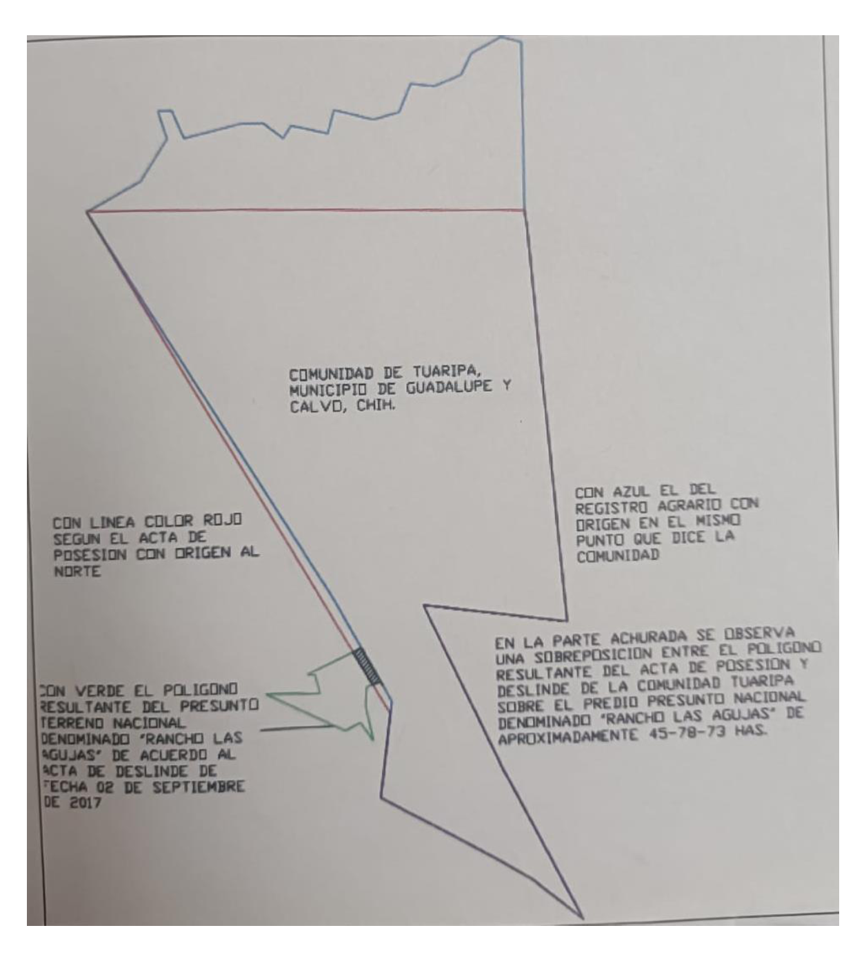

Cabe señalar que los polígonos descritos en el acta de ejecución de la Resolución Presidencial fueron realizados con los sistemas y métodos de aquella fecha los cuales en la actualidad son obsoletos, derivado de esos caminamientos descritos en la ya mencionada acta se obtuvo un resultado de sobreposición muy amplia sobre los predios colindantes abarcando también el predio en cuestión, por lo que se procedió a realizar las conversiones necesarias para ajustarlos al Sistema de Posicionamiento Global (GPS) donde dicha sobreposición se minimiza, coincidiendo en las mayoría de las líneas entre ambos documentos.
Derivado de dicho análisis se tiene una sobreposición de 45-78-73 Has., localizadas tal y como se muestra en la imagen 3 a continuación:
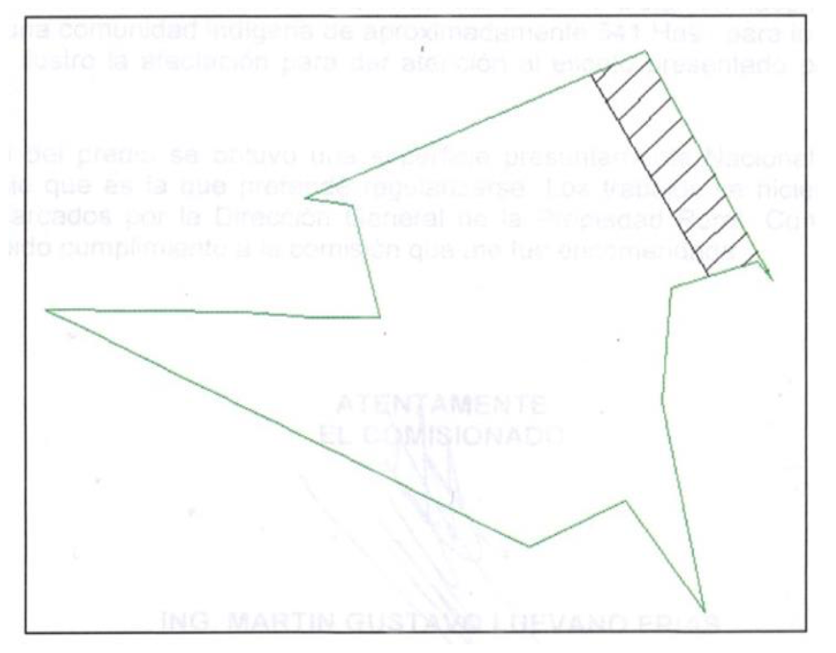

Teniendo en línea color verde el polígono resultado de los Trabajos Técnicos de Medición y Deslinde realizados en la fecha antes mencionada y la parte achurada muestra la sobreposición del predio ante la comunidad de Tuaripa.
Acto seguido se iniciaron los trabajos de gabinete del predio denominado “Rancho las Agujas” una vez plasmado los planos e información proporcionada por los inconformes se tuvo como resultado un polígono que a continuación describo: comenzando el caminamiento desde el punto 1 con coordenadas UTM 2929000.90, 285579.54 en donde colinda con Comunidad Agraria de Tuaripa, de aquí partimos al vértice 2 con rumbo S 29°27´14” E y una distancia de 1384.16m, donde se termina la colindancia con Comunidad Agraria de Tuaripa y comienza la de presunto Terreno Nacional El Susepe. Seguimos al punto 3 con rumbo S 72°54´40” W y una distancia de 231.85m, seguimos al punto 4 con rumbo S 04°14'24" W y una distancia de 687.99m, seguimos al punto 5 con rumbo S 10°52'23" E y una distancia de 1280.86m, donde se termina la colindancia con Presunto Terreno Nacional El Susepe y comienza la de Presunto Terreno Nacional. Seguimos al punto 6 con rumbo N 34°11'05" W y una distancia de 806.02m, seguimos al punto 7 con rumbo S 63°40'53" W y una distancia de 614.39m, donde se termina la colindancia con Presunto Terreno Nacional y comienza la de Ejido Baborigame. Seguimos al punto 8 con rumbo N 62°56'52" E y una distancia de 3127.70m donde se termina la colindancia con Ejido Baborigame y comienza la de Comunidad Mesa Colorada. Seguimos al punto 9 con rumbo S 88°29'56" E y una distancia de 1922.51m, seguimos al punto 10 con rumbo N 12°36'07" W y una distancia de 690.15m, seguimos al punto 11 con rumbo N 81°14'23" W y una distancia de 281.59m, donde se termina la colindancia con Comunidad Mesa Colorada y comienza la de Ejido Baborigame. Una vez llegando al último punto cerramos el caminamiento volviendo al punto 1 con una distancia de 1802.79m y un rumbo de N 65°57´27" E, dándose por terminados los trabajos gabinete.
… De la medición del predio se obtuvo una superficie presuntamente Nacional de 502-28-82 has, misma superficie que es la que pretende regularizarse. Los trabajos se hicieron apegados a los lineamientos marcados por la Dirección General de la Propiedad Rural…
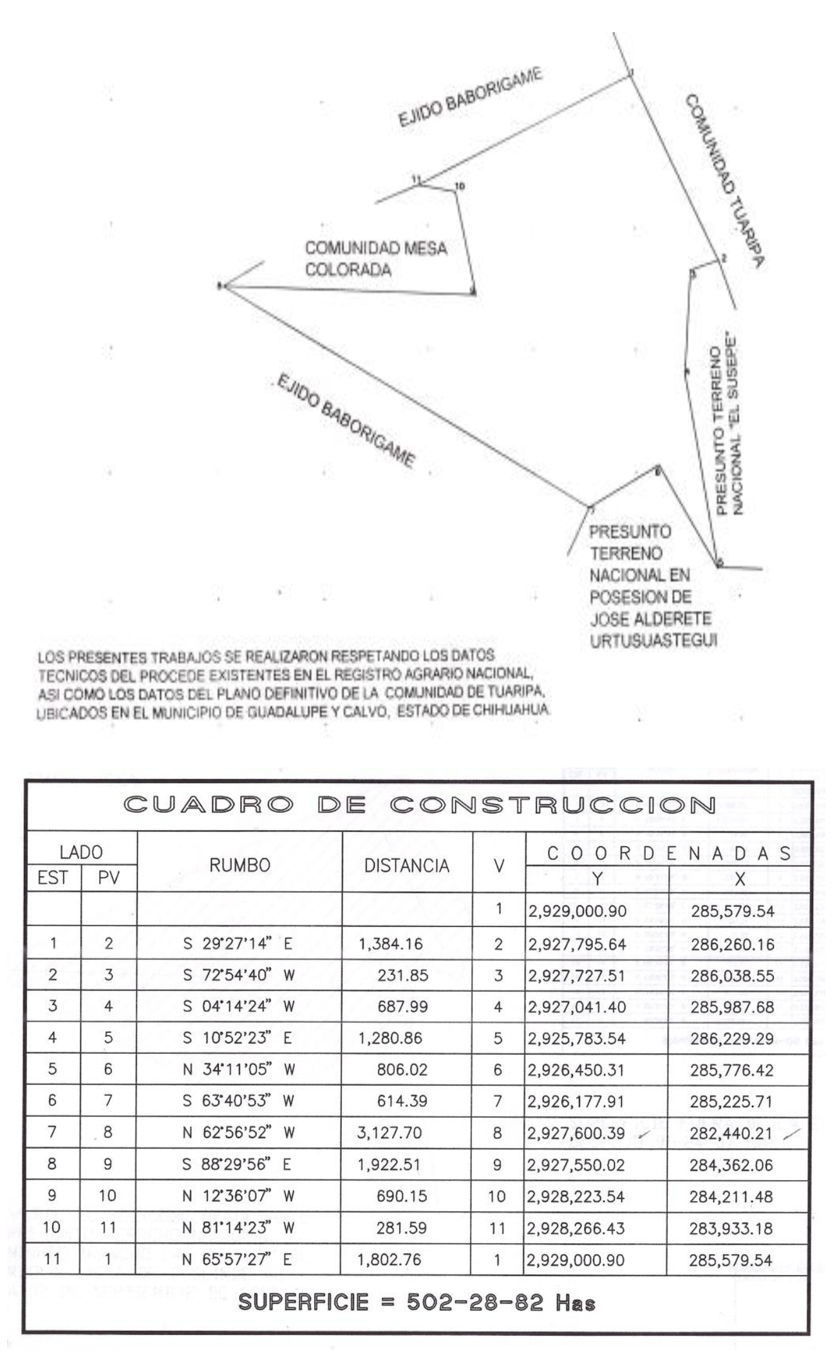

8. El 19 de marzo de 2019 el Subdelegado de Desarrollo Urbano, Ordenación del Territorio y Vivienda en el estado de Chihuahua de la Secretaría de Desarrollo Agrario, Territorial y Urbano, emitió opinión en el numeral 18 del escrito relativo (fojas 397 a 401), manifestó lo siguiente:
…En seguimiento a lo anterior, una vez integrado el expediente del predio citado al margen superior, se puede observar que se encuentran involucradas comunidades indígenas, asimismo derivado de los trabajos técnicos realizados, esta Delegación Estatal opina que la superficie susceptible de declarar nacional es de 502-28-82 hectáreas…
9. Con base al acta de deslinde, el informe de comisión, la copia certificada del plano definitivo y la opinión emitida el 19 de marzo de 2019, se emitió Dictamen Técnico Resolutivo con folio 078 en el mes de julio del 2020, en el que se establece que la superficie de declarar terreno nacional es de 502-28-82 (quinientas dos hectáreas, veintiocho áreas y ochenta y dos centiáreas). Por otra parte, señala en los puntos octavo y noveno lo siguiente (fojas 508-528):
“Octavo.- Cambio de superficie por zona federal del río. Del análisis del predio en el INEGI se observó que existe una corriente de agua en condición intermitente (río Táscate) que cruza el predio desde el suroeste hasta incorporarse a una corriente perenne (río Los Loera) al este del predio; por lo que, es necesario delimitar su zona federal para su exclusión en el plano definitivo de enajenación, tomando en cuenta que de acuerdo a la legislación de Aguas Nacionales para este caso, con un cauce de 3 metros de ancho en promedio se determinó una faja de 5 metros de cada lado, a partir del hombro del río; debiendo excluir 01-05-72.84 has. Con esta delimitación se deberá notificar a la CONAGUA.
Noveno.- Cambio de superficie por derecho de servidumbre. Del análisis del predio en el INEGI se observó la existencia de una vereda de acceso a la Comunidad “Mesa Colorada”. Según el Código Civil establece: “La anchura de la servidumbre de paso será la que baste a las necesidades del predio dominante” en este caso, como Terreno Nacional la SEDATU determina un ancho de 5 metros; debiendo excluir 0-42-65.17 ha. Con esta delimitación se deberá notificar al municipio correspondiente.”
10. Dicho dictamen arrojó la siguiente superficie, medidas, colindancias y cuadro de construcción (fojas 511-528):
a) Superficie analítica de 502-28-82 (quinientas dos hectáreas, veintiocho áreas y ochenta y dos centiáreas).
b) Coordenadas de ubicación geográfica: De Latitud Norte 26°27´07.75” y de Longitud Oeste 107°09´21.35”
c) Cuadrante de Colindancias
Al Noroeste: Terrenos del ejido “Baborigame” y terrenos de la comunidad “Mesa Colorada”.
Al Noreste: Terrenos del ejido “Baborigame”, terrenos de la comunidad “Tuaripa” y terrenos del predio “El Susepe”
Al Sureste: Terrenos del predio “El Susepe”, terrenos del presunto terreno nacional en posesión del C. José Alderete Urtusuastegui y terrenos del ejido “Baborigame”
Al Suroeste: Terrenos del ejido “Baborigame”

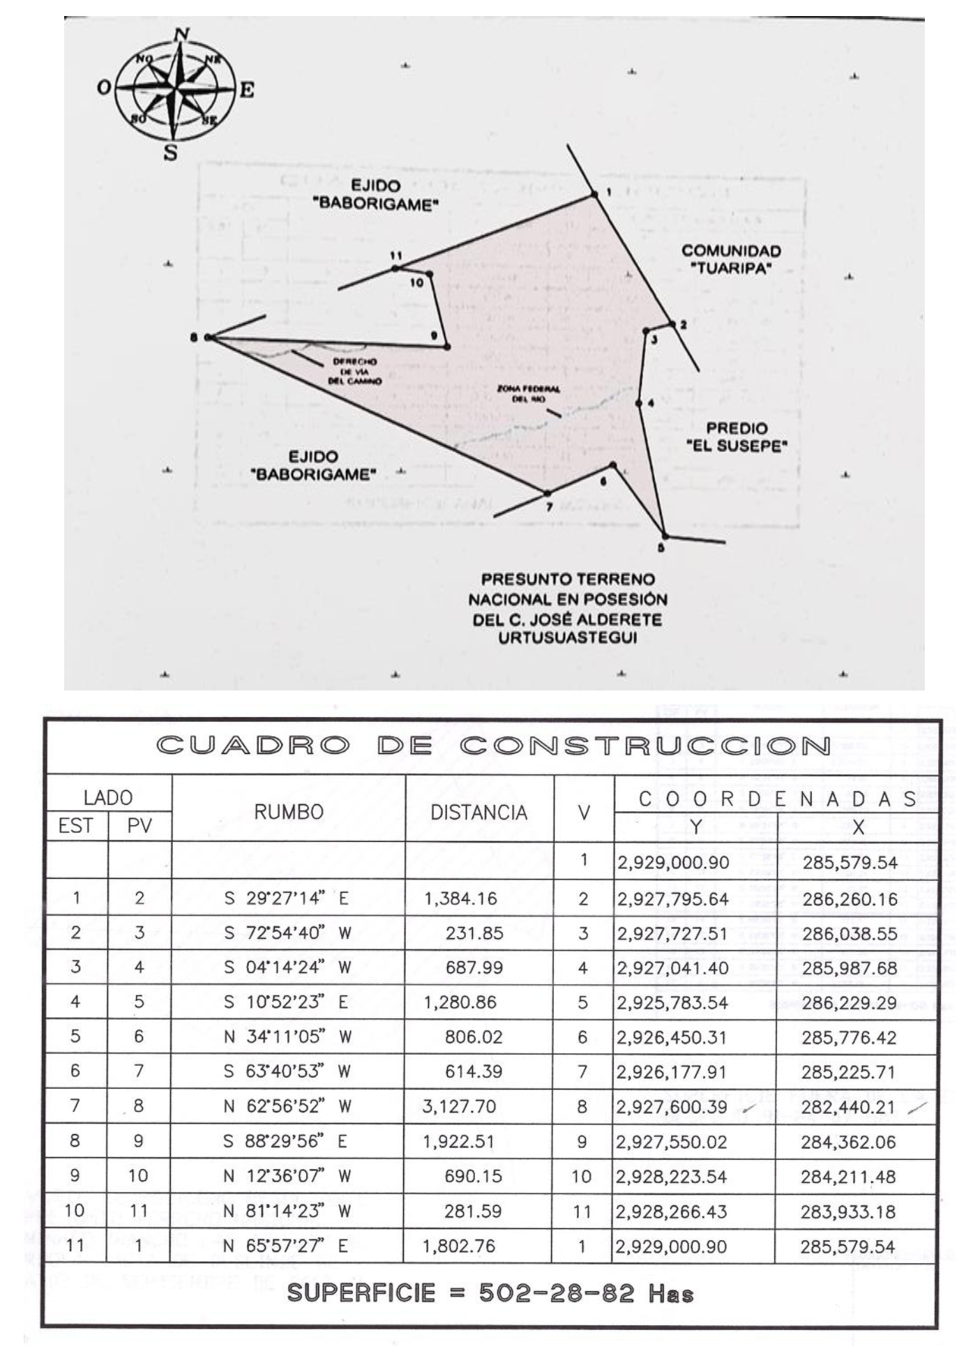

Por lo que,
CONSIDERANDO
I. Que en términos de los artículos 27 Constitucional primer párrafo, 41 fracciones I, II y IX de la Ley Orgánica de la Administración Pública Federal; 160 de la Ley Agraria; 2, fracción II de la Ley General de Bienes Nacionales; 108, 109 y 111 del Reglamento de la Ley Agraria en Materia de Ordenamiento de la Propiedad Rural, así como los artículos 5, 6 fracción XIII, 8 fracción XXIV inciso c) y 20 fracción XII inciso b), del Reglamento Interior de la Secretaría de Desarrollo Agrario, Territorial y Urbano, la (Sedatu), por conducto de la Dirección General de Ordenamiento de la Propiedad Rural (DGOPR) es competente para llevar a cabo el procedimiento de declaratoria de terreno nacional respecto del predio a que se refiere el expediente en que se actúa.
II. Que analizadas las constancias que obran en autos, se concluye que si bien el C. Aurelio Alderete Arciniega solicitó la enajenación del predio “Rancho Las Agujas” con una superficie aproximada de 1140-47-85.651 (mil ciento cuarenta hectáreas, cuarenta y siete áreas y ochenta y cinco punto seiscientos cincuenta y uno centiáreas), de los trabajos técnicos de medición y deslinde se concluyó que dicho predio comprende una superficie analítica de 548-79-24 (quinientas cuarenta y ocho hectáreas, setenta y nueve áreas y veinticuatro centiáreas) (foja 434) de la cual deben excluirse 45-78-73 (cuarenta y cinco hectáreas, setenta y ocho áreas y setenta y tres centiáreas) (foja 386) conforme al plano que comprende el Informe de Comisión, por haber quedado demostrado de manera fehaciente que dicha superficie corresponde a la Comunidad Tuaripa en términos del decreto de 5 de agosto de 1969 publicado en el DOF el 17 de octubre de 1969 y conforme a la copia certificada del plano definitivo expedido por el RAN (foja 410); por lo que procede declarar terreno nacional el predio denominado “Rancho Las Agujas” con una superficie de 502-28-82 (quinientas dos hectáreas, veintiocho áreas y ochenta y dos centiáreas), en la inteligencia de que en dicho predio quedan comprendidas 01-05-72.84 (una hectárea, cinco áreas y setenta y dos punto ochenta y cuatro centiáreas), que corresponden a corriente de agua en condición intermitente (río Táscate) que cruza el predio desde el suroeste hasta incorporarse a una corriente perenne (río Los Loera) al este del predio y 0-42-65.17 (cuarenta y dos áreas y sesenta y cinco punto diecisiete centiáreas) que comprenden una vereda de acceso a la Comunidad “Mesa Colorada”.
III. Que como consecuencia, con fundamento en los artículos 157 de la Ley Agraria y 108 del Reglamento de la Ley Agraria en Materia de Ordenamiento de la Propiedad Rural procede declarar terreno nacional el predio Rancho Las Agujas con la superficie, colindancias y coordenadas expresadas en el resultando número 10 de esta resolución, y en los términos expresados en el anterior considerando, por ende, debe ordenarse su inscripción en el Registro Público de la Propiedad Federal; en el Registro Público del estado de Chihuahua y en el Registro Agrario Nacional, de conformidad con el artículo 111 del citado Reglamento.
Por tanto, al concluirse que es terreno nacional dicho predio, queda bajo el dominio directo de la nación.
Por lo expuesto y fundado, se emite la siguiente:
RESOLUCIÓN
Primero. Se declara terreno nacional el predio Rancho Las Agujas con una superficie real delimitada de 502-28-82 (quinientas dos hectáreas, veintiocho áreas y ochenta y dos centiáreas) ubicado en el municipio de Guadalupe Y Calvo del estado de Chihuahua, cuyas coordenadas y colindancias están descritas en el resultando 10 de esta resolución, y en los términos señalados en el considerando II de la misma.
Segundo. Publíquese la presente resolución en el Diario Oficial de la Federación; comuníquese al Instituto de Administración y Avalúos de Bienes Nacionales y a la Comisión Nacional del Agua de la Secretaria de Medio Ambiente y Recursos Naturales, para los efectos legales procedentes.
Tercero. Notifíquese personalmente a los interesados en el domicilio que para tal efecto hayan señalado, en un plazo de diez días naturales siguientes al de su publicación.
Cuarto. Inscríbase la presente resolución en el Registro Público de la Propiedad de la entidad que corresponde, en el Registro Público de la Propiedad Federal y en el Registro Agrario Nacional.
Dado en Ciudad de México, a 18 de septiembre de 2024.- Así lo proveyó y firma: Secretario de Desarrollo Agrario, Territorial y Urbano, Román Guillermo Meyer Falcón.- Rúbrica.- Subsecretaria de Ordenamiento Territorial y Agrario, Edna Elena Vega Rangel.- Rúbrica.- Directora General de Ordenamiento de la Propiedad Rural, Dulce María Rodríguez Cervantes.- Rúbrica.- Elaboró: Mayra Caritina Juárez Martínez.- Rúbrica.- Revisó: Deyanira Asiain Zayas.- Rúbrica.- Autorizó: Luis Alberto Hernández Vázquez.- Rúbrica.

